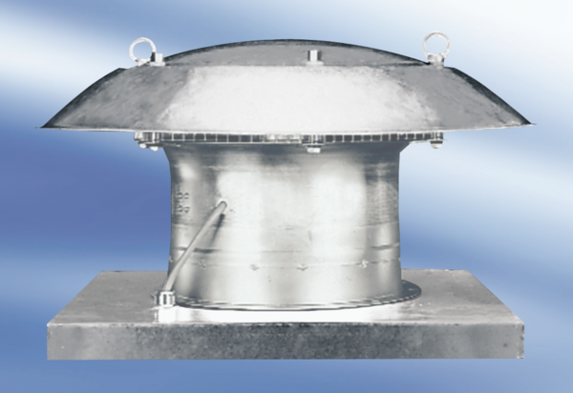Aksijalni krovni ventilator DZD60-6AJedinica za pakiranje: 1 komAsortiman:
Broj artikla: 0087.0428Proizvođač: MAICO

